项目名称：海南新星石油服务有限公司职业病危害现状评价
项目编号：CQAK2023695
用人单位 | 名称：海南新星石油服务有限公司
用人单位 | 地址：海南省澄迈县老城镇工业开发区武亭北路18号（原文大村西北侧）
用人单位 | 联系人：岱工
现场调查 | 技术人员名单：唐龙、杨涛
现场调查 | 时间：2023.7.20
现场调查 | 用人单位陪同人：岱工
现场采样和检测 | 技术人员名单：龚培元、杨涛
现场采样和检测 | 时间：2023.8.5-2023.8.7
现场采样和检测 | 用人单位陪同人：岱工
现场标志物照片 | 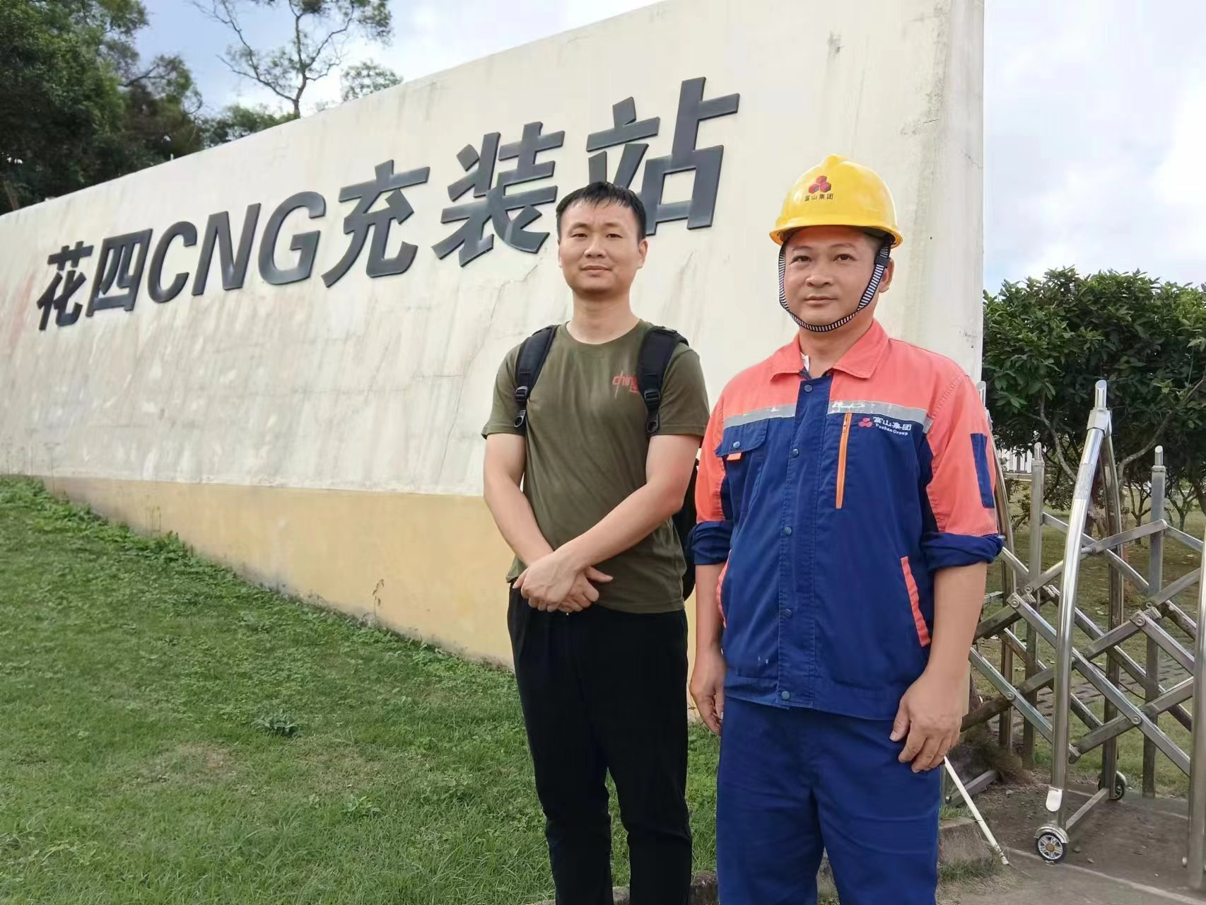
现场调查照片
现场采样和检测照片

